GUIA Nº 5 Historia, Geografía y Ciencias Sociales
AUTOEVALUACION DE APRENDIZAJES TERCERO BASICO

Nombre: |  | Curso: |  | Fecha
Puntaje evaluación | 30 | Puntaje obtenido

OBJETIVOS DE APRENDIZAJES: Ubicar personas, lugares y elementos en una cuadrícula, utilizando líneas de referencia y puntos cardinales.
Distinguir hemisferios, círculo del Ecuador, trópicos, polos, continentes y océanos del planeta en mapas y globos terráqueos
CONTENIDO. Puntos cardinales, cuadrículas, líneas imaginarias, océanos y continentes
INSTRUCCIONES: Desarrolla la guía de trabajo para verificar tus aprendizajes, no serán evaluadas con nota, la puedes hacer en la misma guía, transcribirla o si la imprimes, saca fotos y envíala para revisarla el día 8 /06/20 al correo 3°A cynthia.hernández@elar.cl 3°B y 3°C Bernarda.alvear@elar.cl
Recuerda escribir tu nombre, apellido y curso al que perteneces.
SUBRAYA O MARCA CON UNA X LA RESPUESTA CORRECTA
I.- Observa la imagen y responde las preguntas 1, 2, 3, 4,5.

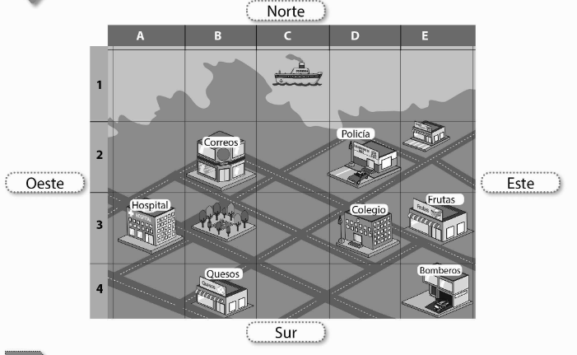

1.- Según el plano, ¿dónde se encuentra la plaza?
- Al Este del hospital
- Al Norte del correo
- Al oeste del hospital

2.- Según el plano, ¿cuáles son las coordenadas geográficas de la frutería?
- 2 C
- 3 C
- 3 D

3.- Según el plano, ¿dónde se encuentra el colegio?
a. Al sur de la policía
b. Al Oeste de la frutería
c. a y b, son correctas

4.- Según el plano, ¿dónde se encuentra la compañía de bomberos?
a.-Al Este de la quesería
b. Al Oeste de la quesería
c. Al Sur de la quesería

5.- ¿Qué lugar se encuentra al Norte de la oficina de correos?

- La plaza
- El mar
- El Hospital

Observa la imagen y responde
A

B

6.- Según la división de la imagen, ¿Qué representa la letra A?

- El hemisferio Oeste
- El hemisferio Norte
- El hemisferio Sur

7.- Según la división de la imagen, ¿Qué representa la letra B?

- El hemisferio Norte
- El hemisferio Este
- El hemisferio Sur

8.- | Según la imagen, ¿cómo se llama la referencia geográfica que indica la flecha?
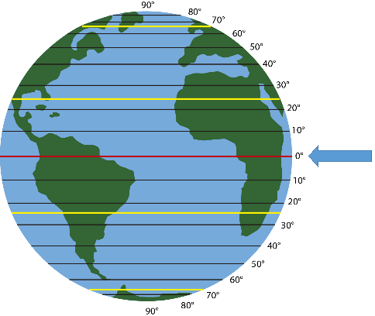

a. Meridiano de Greenwich
b. Trópico de Cáncer
c. Línea del Ecuador

. | Observa el mapa y luego responde las preguntas 9, 10, 11, 12, 13,14. 15.  8  1  9  7  4  3  6  2  5  9.- ¿Qué continente se encuentra ubicado con el número1?  a. América del Sur  b. América del Norte  c. Europa  10.- ¿Qué continente se encuentra ubicado con el número 2?  a. América del Sur  b. Antártica  c. Europa  11. - ¿Qué continente se encuentra ubicado con el número 3?  a. América del Sur  b. América Central  c. Europa  12. - ¿En qué número se encuentra ubicada América Central?  a. Número 8  b. Número 7  c. Número 9  13. -El número 4 indica el Océano  a. Pacífico  b. Austral  c. Atlántico  14. – El Océano Atlántico está ubicado en el número  a. 5  b. 6  c. 4  15. – El número que indica el lugar del Océano Austral es:  a. 6  b. 4  c. 5
.

